UT 5 Eventos, formularios y expresiones regulares en JS.

Practica 3- Practica guiada, expresiones regulares en JS

A través de la plataforma <HTTPS://regexr.com>, se van a validar las siguientes expresiones regulares:

1. Las palabras que tienen mayúsculas:

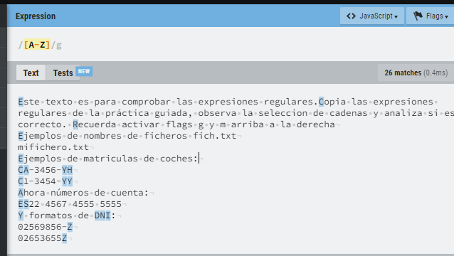

1. La palabra que comienza la línea empieza por mayúscula:

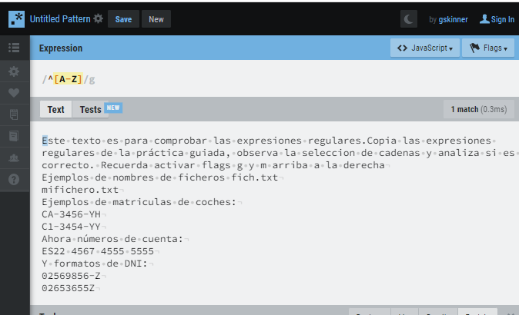

1. La línea debe acabar por letra minúscula:

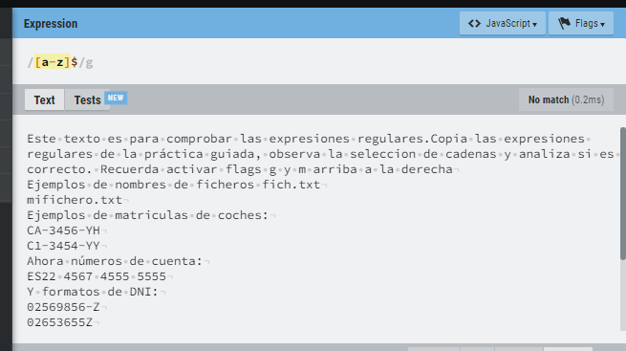

1. Nombre de archivos: formato: nombre.extensión.

Nombre: solo puede utilizarse letras minúsculas y números Máximo 60 caracteres.

Extensión: sólo puede utilizarse letras minúsculas. La extensión será de 3 caracteres

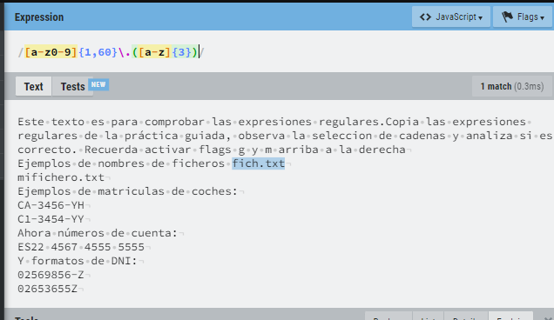

1. Obtener lo mismo que en el ejercicio anterior pero que sólo muestre los que en la línea sólo está el nombre del fichero.

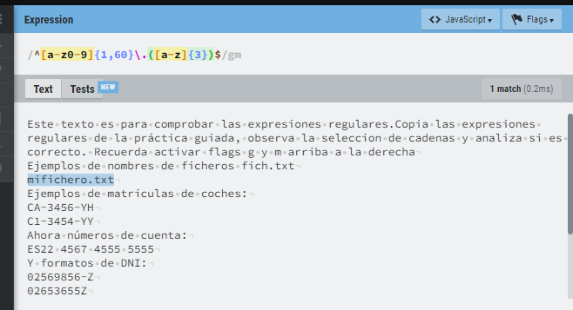

1. DNI correcto. Formato nnnnnnnn-X, n-número (8 dígitos), X- letra en mayúscula

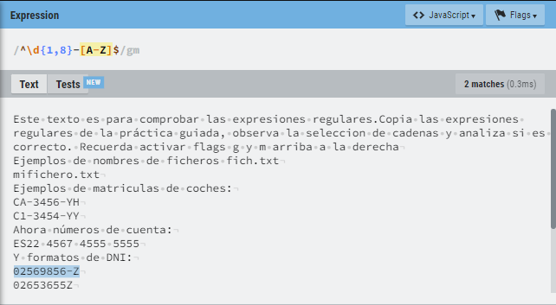

1. Matrícula antigua: AA-NNNN-BB. Donde AA son letras en mayúsculas que corresponden a la provincia, pueden ser 1 o 2 caracteres. NNNN son números que tiene que ser 4, y BB son letras de la A a la Z en mayúsculas.

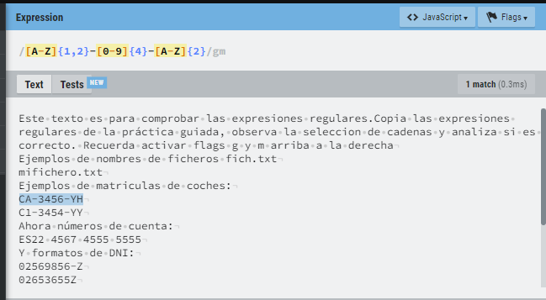

1. Número de cuenta formato de IBAN: XXYY YYYY YYYY YYYY donde XX son letras en mayúsculas. Y son números, cada bloque de 4 se separa por un espacio en blanco.

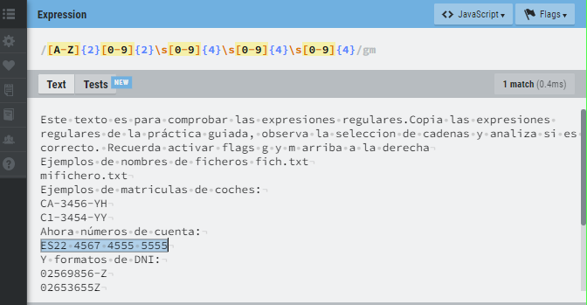

1. Fecha con formato: dd/mm/yyyyy. dd deben ser 2 dígitos de días válidos, mm deben ser 2 dígitos de mes válido y yyyy deben ser 4 dígitos de año válidos.

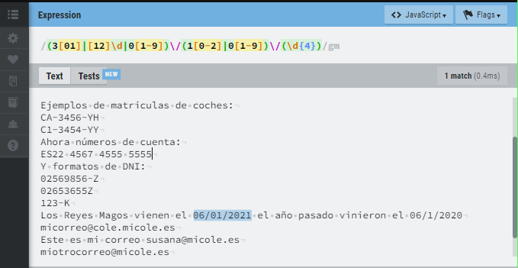

1. Comprobar una dirección de email muy sencilla. Formato@dominio. El nombre puede ser cualquiera cadena de caracteres o número separados por el carácter.

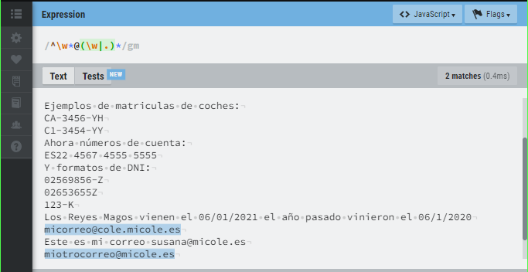

* Comando test:

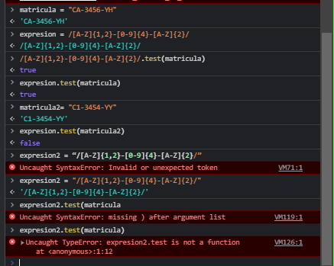

* Comando match

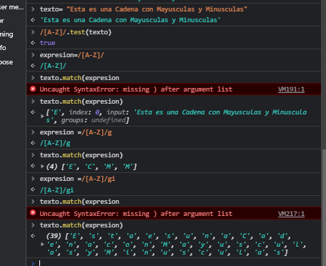

* Comando replace

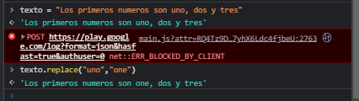

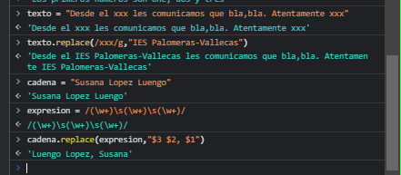

* Diferencias con el constructor regex

